毕业生银行卡号确认、维护流程

各位老师、毕业生：
关于毕业生新旧一卡通、网费退费事宜，根据相关工作方案，准备在毕业生离校时冻结校园账户并从财务系统中匹配学生的中信银行卡账号，统一安排发放退费。考虑到有部分学生的银行卡号信息尚未在财务系统中维护，希望提前着手通知，争取一次发放退费成功。

毕业生银行卡号信息确认、维护方法：
一、确认自己所持银行卡为中信银行借记卡（卡号16位），原则上开户银行必须是北京市内的中信银行。
二、确认银行卡状态正常可接收退款，不能是挂失、睡眠卡等状态。
三、校园内网登陆i.bsu.edu.cn 外网登陆v.bsu.edu.cn输入学号、密码后进入智慧校园系统（内网登录后直接进入智慧校园，外网登陆后选择“门户”模块即可进入智慧校园）。
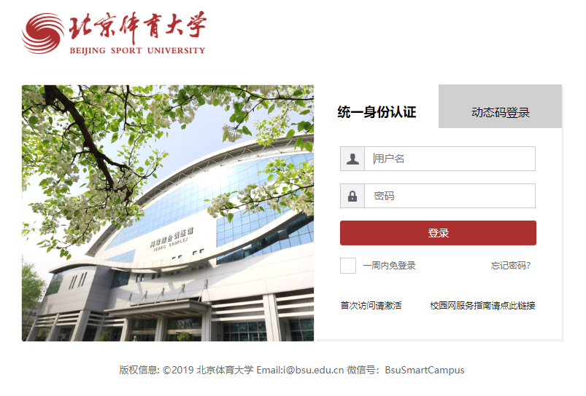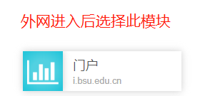
在智慧校园系统“系统直通车”内选择“财务服务”模块。
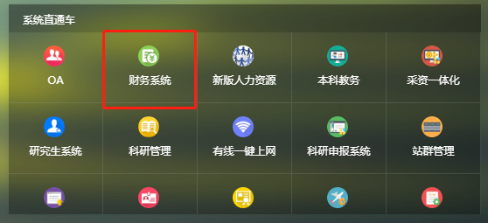

如果在“系统直通车”内找不到财务系统，可以在左侧的“可用应用”→“财务服务”→“财务系统”里找到
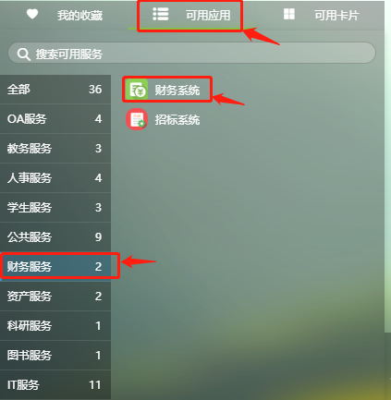
在财务系统首页观察“银行信息”的“工资卡号”一栏。如果已有银行卡号信息且卡号正确则无须进行维护。
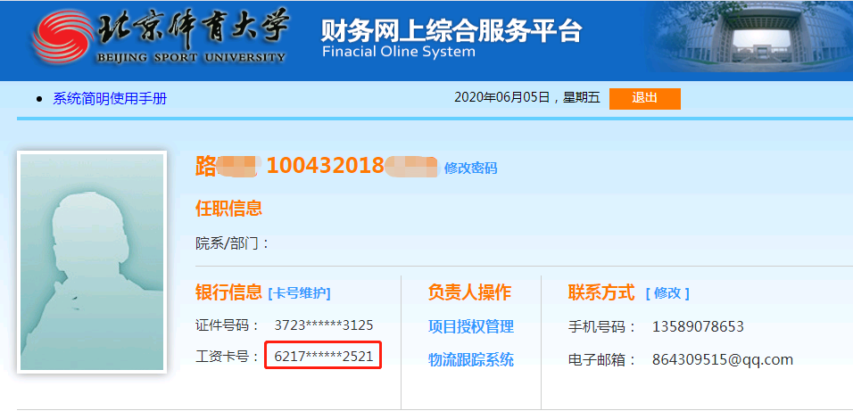
例1：此学生卡号即为已维护好状态

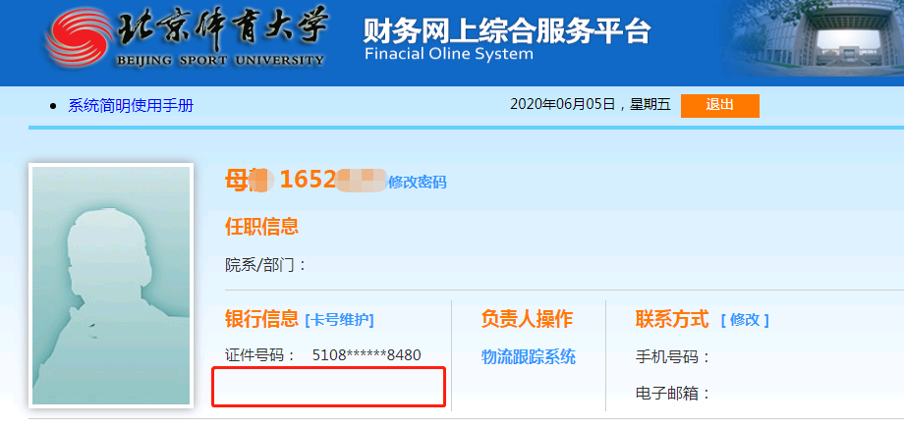
例2：此学生卡号尚未维护

如只显示“证件号码”，没有“工资卡号”一栏（如例2）或“工资卡号”一栏为空或卡号错误，选择“卡号维护”，在新页面的“工资卡、学生中信银行卡”的“新账号”位置填写银行卡号，确认无误后选择“保存新账号”。
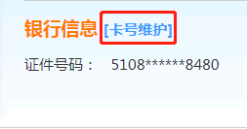
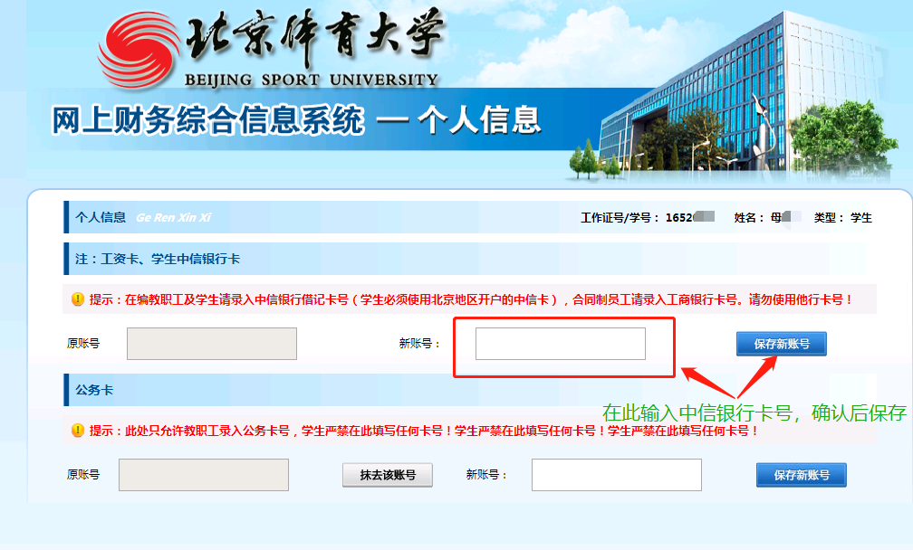
回到财务系统首页刷新页面后观察“工资卡号”一栏已显示刚保存的卡号（如上页例1样式）即代表维护成功，等待发放退费即可。

注：未保留联系方式的同学在进入财务系统时会提示“请输入手机号码、电子邮箱”，请在页面右侧输入，方便退费出现问题时能及时取得联系。
银行卡号在系统内以隐藏中间位数的形式显示，如果不能确定输入的卡号是否正确，可以选择“卡号维护”重新输入一遍正确的卡号后保存。
请各位老师同学互相转告，尽可能让更多的毕业生知悉并执行，谢谢！

财务处
2020年6月5日

